Лабораторна робота №6. GET і POST методи HTTP запитів. COOKIE та SESSION
В середовищі розробки створіть проект PHP-Practice. Створіть в ньому папку practice_ПРІЗВИЩЕ. В ній будемо виконувати завдання ЛАБОРАТОРНОЇ роботи.
Остаточно дана практична робота має таку файлову структуру:
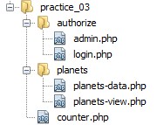
TASK 1
Створити лічильник клацань по посиланню використовуючи GET-запит. При натисканні на Count me, повинно відображатись кількість вже здійснених клацань:
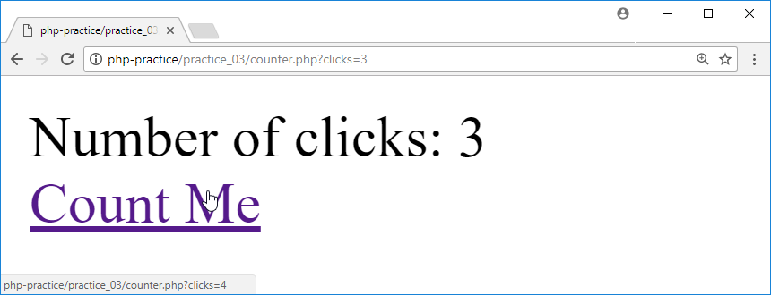
Хід роботи.
- Створіть файл counter.php
- Проаналізуйте даний код
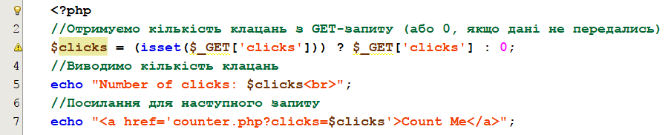
- І все-таки лічильник повинен рахувати, а в нашому коді поки цього не має. Додайте в код один рядок, щоб наступний запит передавав кількість посилань $clicks, вже збільшену на 1.

TASK 2
Використовуючи механізм сесії створіть авторизацію на сайті за такою схемою:
- Користувач вводить дані форми: логін та пароль на сторінці login.php і надсилає запит.
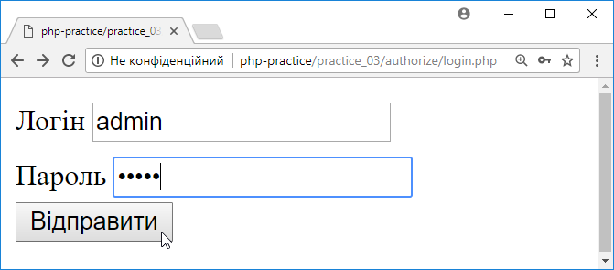
- Якщо правильно введені дані форми, то завантажується сторінка admin.php:
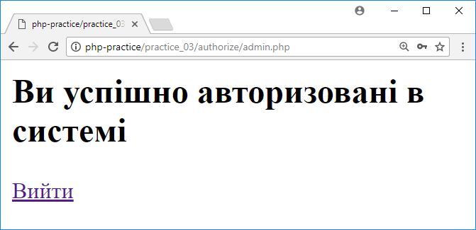
- На сторінці admin.php реалізувати можливість виходу.
Хід роботи
- Створіть папку authorize/, в якій створіть файли login.php та admin.php
- Вивчіть та наберіть код сторінки login.php:
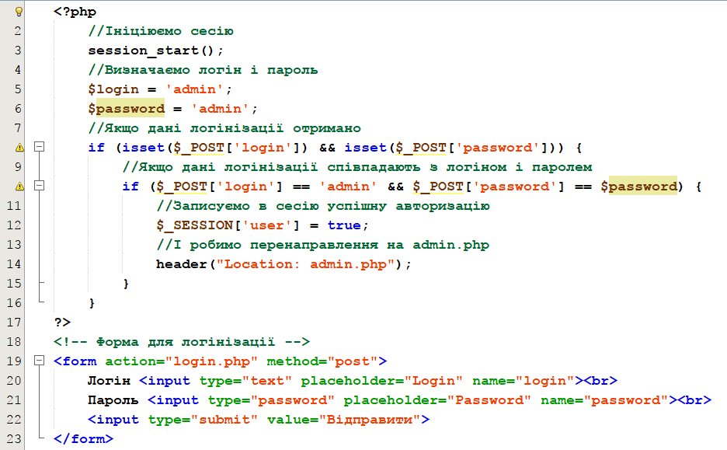
- Вивчіть та наберіть код сторінки admin.php
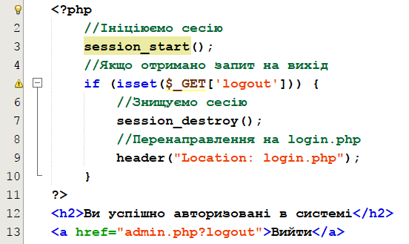
- В даній реалізації є недолік: коли користувач не авторизований, він все одно може зайти на сторінку admin.php через адресний рядок. Очевидно, якщо в сесії не записано інформацію про успішну авторизацію, потрібно зробити перенаправлення на login.php. Реалізуйте цю можливість.
- Ще один недолік полягає в тому, що вже авторизований користувач може зайти на сторінку login.php. Очевидно, для такого користувача потрібно зробити перенаправлення на admin.php
TASK 3
Створити сторінку з відображенням інформації про планету за таким зразком:
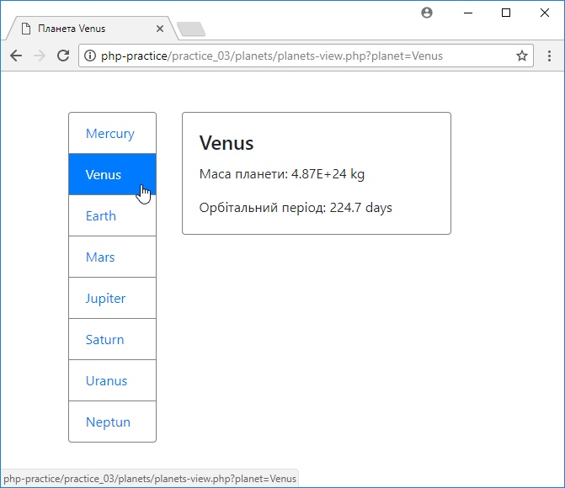
Пояснення до завдання. Дані про планети містяться в масиві $planets в файлі planets-data.php, який потрібно підключити. Ключами даного масиву є назви планет. PHP-скрипт отримує дані з масиву за назвою планети, яка передається в GET-запиті. Запити відбуваються шляхом переходу по посиланням в лівому списку навігації.
Хід роботи
- Створіть папку planets/. Скопіюйте в неї файл planets-data.php. В ньому знаходиться масив $planets з даними про планети. Вивчіть структуру даного масиву.
- Створіть файл planets/planet-view.php.
- В файлі planet-view.php в PHP-скрипті вивчіть і запишіть такі інструкції:
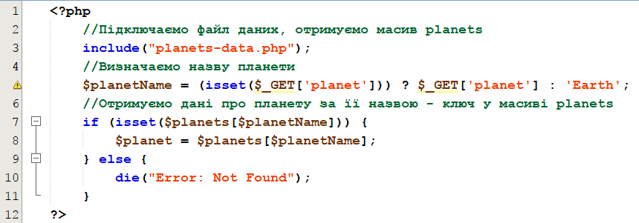
- Після виконання даного коду ми отримаємо масив $planet, який міститиме інформацію про вибрану користувачем планету. В тому ж файлі сформуємо HTML-код, який буде зліва відображати навігацію по планетами, а справа – дані про вибрану планету:
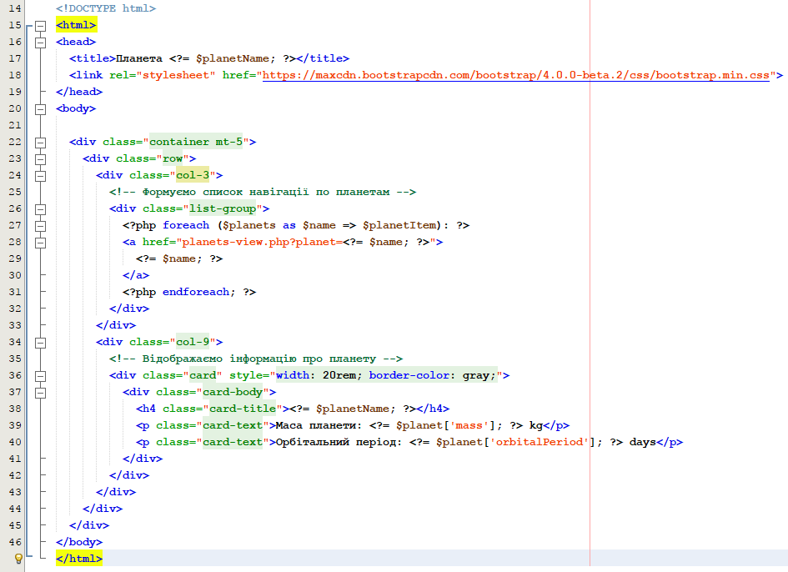
- Все працює. Проте немає активного пункту навігації. Застосуйте клас active, якщо назва планети з даного пункту збігається з назвою вибраної користувачем планети.
Оформіть звіт

